实验2-Detect Common

# 一、实验目的

* 了解相似物体检测的方法
* 计算图像局部自相似性描述子，实现图像的相同区域检测

# 二、实验介绍

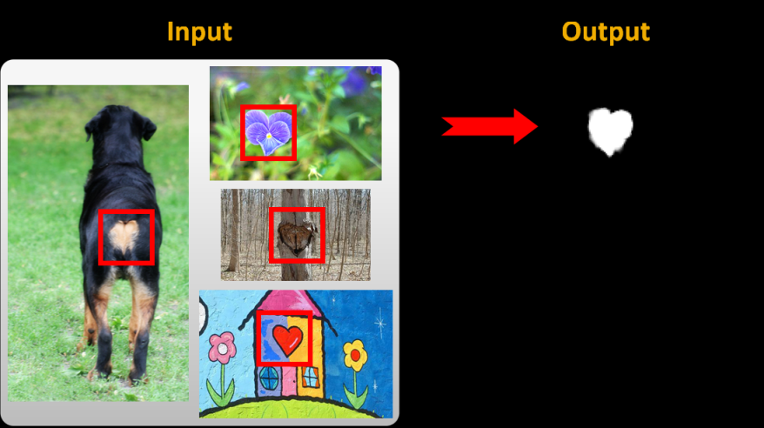

Figure Detect the common of images

随着ILSVRC数据库的建立与开放，大批优秀的计算机视觉领域的科研人员投入到ImageNet竞赛中，由此引发了近期物体检测等相关领域的研究狂潮。因此，认识与了解物体检测的相关研究工作，是很有必要的。

相同目标检测：给定几张图片，确定这些图片所共有的相同目标。

目标所在的位置与目标的大小都是不确定的，这些都给相同目标检测带来了困难。

Shai Bagon等人提出一种基于局部自相似性描述子匹配的算法，用于解决相同目标检测的问题。

# 三、实验环境

C/C+, Opencv, C#, Matlab, Python均可

# 四、实验步骤

## 1、计算像素点的局部自相似描述子

* 对于每个像素点，计算该点与以其为中心的图像区域内的其他点的相似性。其中两点的相似性度量方式为：记以这两点为中心的图像块分别为，则其相似性为
* 进行对数极坐标变换。设图像区域内某点的直角坐标为，对数极坐标为，则二者的转换关系为，。其中为区域中心的直角坐标。
* 划分成多个小区域，并用每个小区域的最大值作为描述子的元素
* 这样就可以得到给定点的局部自相似性描述子

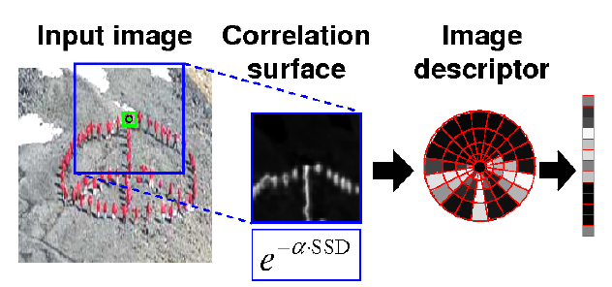

Figure 2 The Local Self Similarity Descriptor

## 2、基于自相似性描述子的目标匹配

* 用矩形框遍历给定的第一张图像，假设有n个矩形框
* 对于每个矩形框图像区域，基于自相似描述子在其他的输入的每张图像中找到最匹配的区域(w的建议取值范围为[80, 120], h的建议取值范围为[120,160]，可根据实验结果自行调试)

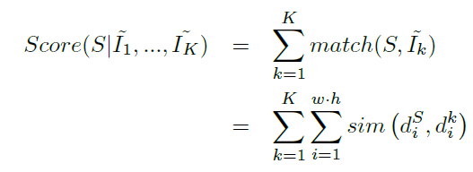

* 这样，我们可以得到n对相匹配的矩形框图像区域

## 3、确定图像相同区域

* 从n个区域对中确定最有意义的目标区域对

首先，在每个给定的图像中，找到与的最高匹配值，在这之前需要依据和的自相似性描述子得到子图像与图像各子图像之间的匹配值：



其中，，进而可以计算得到图像中与的最高匹配值：



依据和图像之间的匹配值，可以计算出的统计显著性，定义如下：



其中，表示图像与的所有匹配结果的平均值，表示这些匹配值的标准差。

在实际算法求解时，由于不知道目标区域的大小，因此从给定图像中任意选择一张图像，指定一系列不同的和的值，计算图像的子图像与剩下的张图像的统计显著性，统计显著性最大的就是最佳的包含公共区域的子图像。

# 五、参考文献

1. Detecting and Sketching the Common，by Bagon et.al, CVPR
2. Matching Local Self-Similarities across Images and Videos, by Shechtman et.al, CVPR